Муниципальное автономное общеобразовательное учреждение “Средняя
общеобразовательная школа №156 имени Ерофеева Г. П.”

ИНДИВИДУАЛЬНЫЙ ИТОГОВЫЙ ПРОЕКТ ПО ТЕМЕ
«Методика арифметики Магницкого»

Автор проекта: Дранишникова
Диана Андреевна,
ученица 10 “И” класса
Руководитель проекта:
Оленкова З. Д., учитель
математики

г. Красноярск. 2026 г.
Оглавление
ВВЕДЕНИЕ 3
ТЕОРЕТИЧЕСКАЯ ЧАСТЬ 6
1.1 Биография Магницкого 6
1.2 ИСТОРИЯ СОЗДАНИЯ «АРИФМЕТИКИ» 10
1.3 ОПИСАНИЕ ИЗДАНИЯ «АРИФМЕТИКИ» 12
1.5 СОДЕРЖАНИЕ «АРИФМЕТИКИ» 13
2. Исследование работы с историческими текстами на уроке математики.19
СПИСОК ИСТОЧНИКОВ И ЛИТЕРАТУРЫ 25

ВВЕДЕНИЕ
В век стремительных перемен и постоянного информационного шума, поиск историй, способных не только увлечь, но и нести в себе глубокий смысл, становится особенно важным. Многие убеждены, что именно такие истории, как судьба Сергея Леонидовича Магнитского, могут стать ценным источником знаний и поводом для серьезных размышлений, принося пользу каждому, кто к ним прикоснется.
В современном мире, где большое внимание уделяется развитию отечественного образования и сохранению научно-технического суверенитета, важно обращаться к истокам российской научной школы. Изучение фундаментальных трудов, заложивших ее основы, позволяет понять преемственность знаний и оценить вклад отечественных ученых. «Арифметика» Леонтия Магницкого – это не просто старинный учебник, а первый фундаментальный труд, который целенаправленно создавался для просвещения всего российского народа.
В процессе обучения и самостоятельного изучения различных правовых и экономических аспектов жизни нашего общества, мы неоднократно сталкивались с его именем. Оно фигурировало в контексте громких разоблачений, судебных разбирательств и вопросов, касающихся прозрачности финансовой деятельности.
В современном образовательном процессе всё чаще встаёт вопрос о поиске эффективных методик преподавания математики — предмета, который традиционно вызывает у многих школьников сложности и даже страх. Обратившись к истокам отечественной математической педагогики, мы обнаруживаем выдающийся труд — «Арифметику» Леонтия Филипповича Магницкого (1703 г.). Это первый печатный учебник по математике на русском языке, который на протяжении десятилетий служил «вратами учёности» для многих поколений россиян, включая М. В. Ломоносова.
Изучение методики Магницкого актуально по нескольким причинам:
- его подход сочетает строгость математической логики с житейской практичностью — задачи опираются на реальные ситуации (торговля, строительство, навигация);
- автор использует поэтапное усложнение материала и многократное закрепление через разнообразные задачи;
- язык и примеры учебника отражают культурно-исторический контекст России начала XVIII века, что усиливает междисциплинарный потенциал проекта.
Проблематика: Существует противоречие между огромной исторической значимостью «Арифметики» Магницкого для российской науки и культуры и ее малой известностью среди современных школьников, которые часто не знакомы с именем Магницкого и содержанием его труда.
Объект: учебник Л. Ф. Магницкого «Арифметика» (1703 г.)
Предмет: методические приёмы преподавания арифметики, представленные в учебнике.
Методы исследования:
- теоретические: анализ литературы, сравнение, систематизация;
- практические: решение задач из «Арифметики», разработка дидактических материалов, педагогический эксперимент (апробация заданий в классе), анкетирование учащихся.
Цель проекта: исследовать методику преподавания арифметики Л. Ф. Магницкого и адаптировать её элементы для обучения учащихся 6 класса.
Задачи проекта:
- Изучить биографию Л. Ф. Магницкого и историю создания «Арифметики»;
- Выделить ключевые методические приёмы, используемые в учебнике;
- Проанализировать типы задач и способы их решения;
- Разработать подборку заданий для 6 класса на основе методики Магницкого;
- Оценить эффективность адаптированных заданий в учебном процессе.
Итоговый продукт:
- материалы проекта могут быть использованы на уроках математики в 6 классе для разнообразия дидактики;
- знакомство с историей отечественной науки способствует воспитанию патриотизма и уважения к культурному наследию;
- адаптированные задачи помогают развить логическое мышление и умение применять математику в реальных ситуациях.
Гипотеза: элементы методики Л. Ф. Магницкого (практико-ориентированные задачи, поэтапное усложнение, многократное повторение) могут повысить интерес учащихся 6 класса к математике и улучшить усвоение материала.

ТЕОРЕТИЧЕСКАЯ ЧАСТЬ

1.1 Биография Магницкого
Родился в слободе Трестянка (ныне территория города Осташков).
По одной версии, был сыном крестьянина Филиппа Теляшина. С юных лет работал с отцом на пашне, самостоятельно обучаясь чтению и письму, и был страстным охотником читать и разбирать мудрёное и трудное.
По другой версии, был родным племянником архимандрита Нектария, устроителя Ниловой пустыни (Рисунок 1) близ Осташкова Тверской губернии и потому имел доступ к церковным книгам.
В 1684 году отправлен в Иосифо-Волоцкий монастырь (Рисунок 2) как возчик для доставки рыбы монахам. Поразил монахов своей грамотностью и умом, оставлен при обители в роли чтеца. Затем переведён в московский Симонов монастырь (Рисунок 3). Монастырское начальство решило готовить незаурядного юношу в священнослужителих.
В 1685—1694 годах — учится в Славяно-греко-латинской академии (Рисунок 4). Математика там не преподавалась. По-видимому, свои математические познания он приобрёл путём самостоятельного изучения. [1]

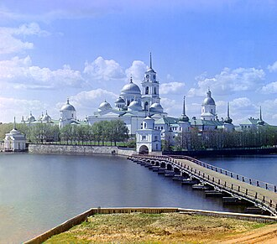
Рисунок 1 - Нило-Столобенская пустынь

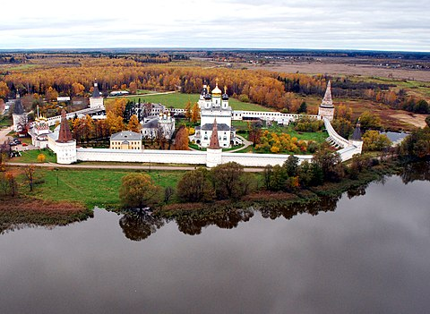
Рисунок 2 - Иосифово-Волоцкий монастырь

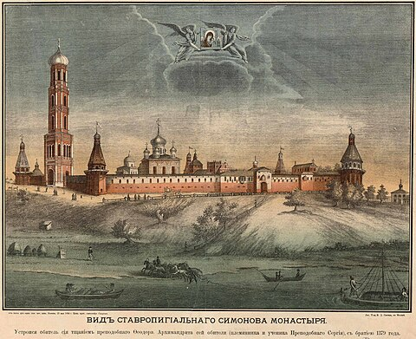
Рисунок 3 - Симонов монастырь
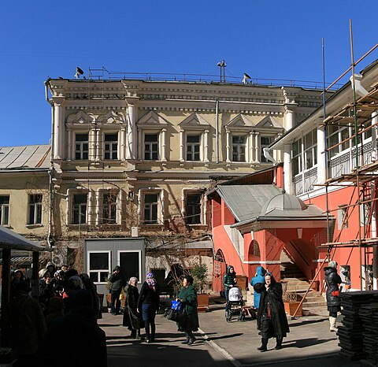

Рисунок 4 - Славяно-греко-латинская академия
Знания Леонтия Филипповича в области математики удивляли многих. При встрече он произвёл на царя Петра I очень сильное впечатление незаурядным умственным развитием и обширными познаниями. В знак почтения и признания достоинств Пётр I «жаловал» ему фамилию Магницкий «в сравнении того, как магнит привлекает к себе железо, так он природными и самообразованными способностями своими обратил внимание на себя».
В 1694—1701 годах — Магницкий живёт в Москве, обучает детей в частных домах и занимается самообразованием.
В 1701 году по распоряжению Петра I был назначен преподавателем школы «математических и навигацких, то есть мореходных хитростно наук учения», помещавшейся в здании Сухаревой башни (Рисунок 5). Начал работать помощником учителя математики — Андрея Фарварсона, а затем — учителем арифметики и, по всей вероятности, геометрии и тригонометрии; ему было поручено написать учебник по математике и кораблевождению. Получал оклад - 100 рублей в год. [1]

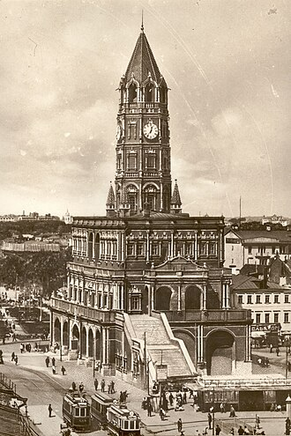
Рисунок 5 - Здание Сухаревой башни

В 1703 году Магницкий составил первую в России учебную энциклопедию по математике, так называемую Арифметику Магницкого (Рисунок 6); полное заглавие: «Арифметика, сиречь наука числительная с разных диалектов на славенский язык переведеная и во едино собрана, и на две книги разделена» тираж 2400 экземпляров. Как учебник эта книга более полувека употреблялась в школах благодаря научно-методическим и литературным достоинствам. [1]

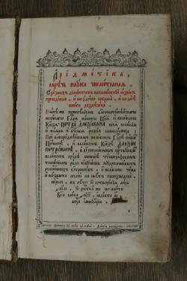
Рисунок 6 - Арифметика Магницкого

В 1704 году Магницкому царским указом было пожаловано дворянство. Пётр I был особенно расположен к Леонтию Филипповичу, жаловал его деревнями во Владимирской и Тамбовской губерниях, приказал выстроить ему дом на Лубянке, а за «непрестанные и прилежные в навигацких школах во учении труды» наградил «саксонским кафтаном» и другой одеждой.
В 1707 году Магницкий руководил реконструкцией Тверского кремля (Рисунок 7), укреплением его валов и сооружением бастионов. [1]

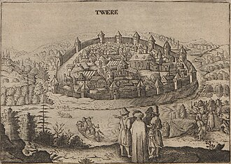
Рисунок 7 – Тверской кремень

В 1714 году Магницкому поручен набор учителей для цифирных школ.
В 1715 году в Петербурге была открыта Морская академия, куда было перенесено обучение военным наукам, а в московской Навигатской школе стали учить только арифметике, геометрии и тригонометрии. С этого момента Магницкий становится старшим учителем школы и руководит её учебной частью.
С 1732 года и до последних дней своей жизни Л. Ф. Магницкий являлся руководителем Навигатской школы.
Умер в Москве в октябре 1739 года в возрасте 70 лет.
Похоронен в Москве в церкви Гребневской Иконы Божией Матери у Никольских ворот (в 1927 году церковь была разобрана). [1]

1.2 ИСТОРИЯ СОЗДАНИЯ «АРИФМЕТИКИ»
«Арифметика» впервые была опубликована в 1703 году. Время её написания точно неизвестно. Д. Д. Галанин называет период с 1694 по 1700 год. Такие временные рамки Галанин объясняет историческими сведениями — не раньше 1694, потому что до этого Магницкий занят Спасскими курсами, и не позже, потому что «пользуясь широтой и долготой полярной звезды, он (Магницкий) вычисляет её для этого года и называет год преходящим летом». Это наблюдение можно найти в конце книги, поэтому оно, скорее всего, было сделано в конце работы над книгой. Кроме того, сам учебник довольно объёмный и тщательно проработанный, вследствие чего Галанин предполагает, что работа над ней должна была занять длительный срок.
Первый тираж составил 2400 экземпляров, что для XVIII века означало большой успех книги. Об этом также свидетельствует и тот факт, что «Арифметика» оставалась основным учебником математики до середины века.
Стремительное развитие науки требовало создания соответствующих школ. А. П. Денисов пишет, что и государственные интересы в воспитании сильных специалистов, и изменяющаяся наука призывали изменять и образование: теперь требовалось как общее, так и специальное, то есть углублённые познания в определённой сфере. Поэтому появилась Навигацкая школа (Школы математических и навигацких наук), в которой Магницкий преподавал с самого её начала в 1701 году до своей смерти в 1739.
Активное участие в работе над ней принимал также сподвижник Петра I — В. А. Киприянов, отлично разбирающийся в предмете и приглашённый для работы по инициативе самого Магницкого. Свидетельством их совместной работы считается сохранившаяся запись на выплату жалования — Магницкому было выплачено 12 рублей, Киприанову — 8.
При написании книги Магницкий ориентировался на европейские учебники и труды по математике. Автор заявлял, что собрал науку арифметики в своей книге из разноязычных книг — греческих, латинских, немецких, итальянских и старославянских. Полный список иностранных источников, использованных в работе, точно не установлен, однако заглавная гравюра-аллегория «Арифметики» была заимствована из учебника по военной арифметике немецкого автора Георга Бёклера.
Книга Магницкого не считается переводом иностранных учебников, а является полностью самостоятельным трудом — по структуре и содержанию. Он переработал свой труд и адаптировал его согласно духу отечественных рукописей, приспособил к потребностям своего читателя. В результате всего этого был создан новый оригинальный русский учебник математики, который 50 лет оставался единственным учебником для школ и в течение 100 лет оказывал влияние на математическое образование в России. Русская математическая литература не знает другой книги, которая имела бы такое большое историческое значение и влияние. «Арифметика» стала отражением прогрессивных начал петровского времени. Магницкому удалось превратить свою книгу в своеобразную энциклопедию математических знаний, крайне необходимых для удовлетворения практических потребностей развивающегося государства.
Издание «Арифметики» проходило в чрезвычайно короткие сроки. Рукопись была готова к концу 1701 года. В декабре в Оружейной палате началась подготовка к созданию подносных экземпляров. В их изготовлении принимали участие четыре писца, два живописца и один переплётчик. К февралю 1702 года были готовы обе рукописи — первая для «великого государя», а вторая «в Оружейную палату боярину Фёдору Алексеевичу Головину и товарищам», также были отправлены в типографию книги для напечатания тиража. В феврале 1703 года Магницкому были выданы деньги для доставки напечатанных материалов и провоз их в стены Навигацкой школы, которая являлась местом распространения книг среди учащихся. [2]

1.3 ОПИСАНИЕ ИЗДАНИЯ «АРИФМЕТИКИ»
«Арифметика» представляет собой книгу форматом «в лист» (формат листа, сфальцованного пополам) с довольно скромным оформлением, но большими требованиями к набору. Размер рамки титульного листа составляет 235×130 мм. Текст и узоры печатались, по-видимому, при помощи деревянных резаных досок. На отдельных вкладных листах имеются таблицы, иногда большего формата, чем книга. Печать выполнена красками двух цветов — чёрной и красной. Основной шрифт — кириллица трех размеров (87, 73 и 60 мм), в формулах появляются также латинские и греческие буквы. В тексте использованы славянские цифры, однако в примерах, задачах и таблицах — арабские.
Несмотря на строгость оформления, издание содержит множество декоративных элементов. Страницы обрамлены рамкой из наборных украшений. Перед титульным листом — фронтиспис, гравюра на меди, изображающая русский герб и ниже — Пифагора и Архимеда. На самом титульном листе киноварью стоит полное название книги:

А҆рїѳме́тїка, си́рѣчь наꙋ́ка числи́телнаѧ. С̾ра́зныхъ дїале́ктѡвъ наславе́нскїй ꙗ҆зы́къ преведе́наѧ, и҆ во є҆ди́но собрана̀, и҆ на двѣ̀ кни́ги раздѣле́на.

Помимо фронтисписа, в книге встречается много других иллюстраций: вклеенные гравюры, заставки, резанные на дереве, чертежи и рисунки, поясняющие текст. Их авторами считают гравёров М. Карновского и М. Павлова (Пневского), а тиснение А. В. Лаврентьев приписывает В. Киприянову, участвовавшему в написании «Арифметики».
Из библиографического описания Т. А. Быковой также известно о рукописи «Арифметики», хранящейся в Библиотеке Академии наук в Санкт-Петербурге. Именно она послужила образцом, с которого происходила подготовка клише книги, изданной в 1703 году. Рукопись содержит рисунки всех использованных иллюстраций, кроме одной заставки с аллегорическим изображением Арифметики в обличье женщины в короне. [2]

1.5 СОДЕРЖАНИЕ «АРИФМЕТИКИ»
Учебник Магницкого (Рисунок 8) содержит сведения об арифметике, алгебре, геометрии, тригонометрии, астрономии, геодезии и навигации. Как отмечает Б. В. Гнеденко, «Арифметика» больше похожа на энциклопедию, нежели на учебное пособие.

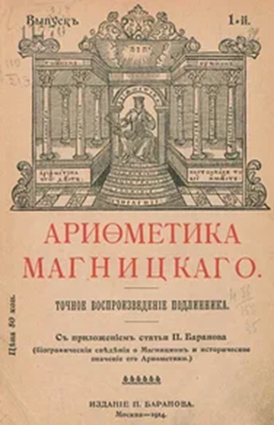
Рисунок 8 – Учебник Арифметики Магницкого

В книге Магницкий излагает устройство десятичной системы исчисления и впервые вводит арабские цифры взамен буквенному обозначению. Помимо арабской системы нумерации в тексте «Арифметики» также упоминается латинская и славянская системы. Магницкий, объясняя арифметические действия, применяет двойную терминологию, используя и русские, и латинские названия. Так в тексте присутствуют «нумерацио или счисление, аддицио или сложение, субстракцио или вычитание, мультипликацио или умножение, дивизио или деление».
В «Арифметике» изображение Архимеда и Пифагора, над которыми расположен двуглавый орел, находится на ненумерованных страницах. Далее следуют 18 пронумерованных страниц, заполненных стихами «на предлежащий герб», оглавлением и обращением к читателю. На остальных 306 страницах изложен курс математики. В книге также содержатся 26 рисунков к задачам и 74 геометрических фигуры и чертежa. Учебник Магницкого составлен из двух книг. Первая книга, посвященная арифметике, а также логарифмам и прогрессиям, включает в себя пять частей. Первая часть уделяет внимание арифметическим действиям с числами. Вторая часть описывает «числа ломаные», то есть дроби. Между второй и третьей частью Магницкий размещает объемную главу с описанием древних весов и монет, которые сравниваются с мерами, современными автору. Третья часть книги посвящена тройному правилу, четвёртая часть имеет название «о правилах фальшивых и гадательных», пятая повествует «о прогрессии и радиксе, квадратных и кубических». Вторая книга «Арифметики» состоит из трех разделов: I часть — об алгебре, II часть — о геометрии, III часть — «Обще о земном размерении и яже к мореплаванию принадлежат», где содержатся сведения для навигации.
Одна и та же структура изложения материала выстраивается во всей книге: новое правило сначала сопровождается простым примером, затем представляется общая формулировка, далее идут задачи для закрепления. Термины в «Арифметике» изложены с помощью житейских образов, а задачи имеют прикладной характер. Например, Магницкий объясняет устройство дробного числа с помощью разделения рубля, а в задачах упоминается генерал, желающий «учинить баталию», перед которым стоит цель определённым способом разделить войско. Значительная часть материала ориентирована на «основного потребителя арифметических познаний» — купечество. Книга включает главы: «Тройная торговая в товарных овощах с вывескою», «Статья меновая в торгу» и другие. В «Арифметике» также большинство правил сопровождается силлабическими стихами. Стихотворения помещены и перед каждой частью учебника. [2]
«Арифметика» Магницкого — первый русский энциклопедический учебник. Его задачи носили прикладной характер и решались на основе житейских примеров. Некоторые примеры задач: [3]

Название | Задача | Решение
Бочонок кваса | Один человек выпивает бочонок кваса за 14 дней, а вместе с женой он выпивает такой же бочонок за 10 дней. За сколько дней жена выпьет бочонок одна? | Найдём число, которое может делиться и на 10, и на 14. Например, 140. За 140 дней человек выпьет 10 бочонков кваса, а вместе с женой — 14 бочонков. Значит, за 140 дней жена выпьет 14 − 10 = 4 бочонка кваса. Тогда один бочонок кваса она выпьет за 140 ÷ 4 = 35 дней.
На охоте | Пошёл человек на охоту с собакой. Идут они лесом, и вдруг собака увидела зайца. За сколько скачков она догонит зайца, если расстояние от собаки до зайца равно 40 собачьим скачкам и расстояние, которое преодолевает собака за 5 скачков, заяц пробегает за 6 скачков? Подразумевается, что скачки делаются одновременно и зайцем, и собакой. | Если заяц сделает 6 скачков, то и собака сделает 6 скачков, но собака за 5 скачков из 6 пробежит то же расстояние, что заяц за 6 скачков. Следовательно, за 6 скачков собака приблизится к зайцу на расстояние, равное одному своему скачку. Так как в начальный момент расстояние между зайцем и собакой было равно 40 собачьим скачкам, то собака догонит зайца через 40 × 6 = 240 скачков.
Внуки и орехи | Говорит дед внукам: «Вот вам 130 орехов. Разделите их на две части так, чтобы меньшая часть, увеличенная в 4 раза, равнялась большей части, уменьшенной в 3 раза». Как разделить орехи? | Пусть х орехов — это меньшая часть, а (130 − х) — это большая часть. Тогда 4х орехов — меньшая часть, увеличенная в 4 раза, (130 − х) ÷ 3 — большая часть, уменьшенная в 3 раза. По условию меньшая часть, увеличенная в 4 раза, равняется большей части, уменьшенной в 3 раза. Составим уравнение и решим его:  4х = (130 − х) ÷ 3  4х × 3 = 130 − х  12х = 130 − х  12x + x = 130  13х = 130  х = 10  Значит, меньшая часть составляет 10 орехов, а большая — 130 − 10 = 120 орехов.
На мельнице | На мельнице есть три жёрнова. На первом из них за сутки можно смолоть 60 четвертей зерна, на втором — 54 четверти, а на третьем — 48 четвертей. Некто хочет смолоть 81 четверть зерна за наименьшее время на этих трёх  жерновах. За какое наименьшее время можно смолоть зерно и сколько для этого на каждый жёрнов нужно его насыпать? | Простой любого из трёх жерновов увеличивает время помола зерна, поэтому все три жёрнова должны работать одинаковое время. За сутки все жернова могут смолоть 60 + 54 + 48 = 162 четверти зерна, а надо смолоть 81 четверть. Это половина от 162 четвертей, поэтому жернова должны работать 12 часов. За это время на первом жёрнове надо смолоть 30 четвертей, на втором — 27 четвертей, а на третьем — 24 четверти зерна.
12 человек | 12 человек несут 12 буханок хлеба. Каждый мужчина несёт по 2 буханки, каждая женщина — по половине буханки, а каждый ребёнок — по четверти. Сколько было мужчин, женщин и детей? | Если принять мужчин за х, женщин за у, а детей за z, получится такое равенство: х + у + z = 12. Мужчины несут по 2 буханки — 2х, женщины по половине — 0,5у, дети по четверти — 0,25z. Составим уравнение: 2х + 0,5у + 0,25z = 12. Умножим обе части на 4, чтобы избавиться от дробей: 2х × 4 + 0,5у × 4 + 0,25z × 4 = 12 × 4; 8х + 2у + z = 48. Разложим уравнение таким образом: 7х + у + (х + у + z) = 48. Известно, что х + у + z = 12, подставим данные в уравнение и упростим его: 7х + у + 12 = 48; 7х + у = 36.  Теперь методом подбора нужно найти х, удовлетворяющий условию. В нашем случае это 5, потому что если бы мужчин было шестеро, то весь хлеб распределился бы между ними, а детям и женщинам ничего бы не досталось, а это противоречит условию. Подставим 5 в уравнение: 7 × 5 + у = 36; у = 36 − 35 = 1. Значит, мужчин было пятеро, женщина одна, а детей — 12 − 5 − 1 = 6.
Мальчики и яблоки | У троих мальчиков есть по некоторому количеству яблок. Первый из ребят даёт двум другим столько яблок, сколько каждый из них имеет. Затем второй мальчик даёт двум другим столько яблок, сколько каждый из них теперь имеет. В свою очередь и третий даёт каждому из двух других столько яблок, сколько есть у каждого в этот момент.  После этого у каждого из мальчиков оказывается по 8 яблок. Сколько яблок было вначале у каждого ребёнка? | В конце обмена у каждого мальчика оказалось по 8 яблок. Согласно условию, третий мальчик дал двум другим столько яблок, сколько они имели. Следовательно, у них было по 4 яблока, а у третьего — 16.  Значит, перед второй передачей первый мальчик имел 4 ÷ 2 = 2 яблока, третий — 16 ÷ 2 = 8 яблок, а второй — 4 + 2 + 8 = 14 яблок. Таким образом, с самого начала у второго мальчика было 7 яблок, у третьего — 4 яблока, а у первого — 2 + 7 + 4 = 13 яблок.

2. Исследование работы с историческими текстами на уроке математики

Нами был разработан план-конспект урока для обучающихся 6-х классов МОАУ СШ № 156 по теме «Задачи из “Арифметики” Леонтия Магницкого».
В эксперименте приняли участие обучающиеся 6 «И» класса в количестве 24 человек.
Для проведения экспериментального исследования нами был выбран 6 «И» класс. Данный выбор обусловлен профильной направленностью класса: 6 «И» является математическим (инженерным) классом. Учащиеся этого класса имеют расширенную программу по математике, проявляют повышенный интерес к точным наукам и обладают более развитыми навыками логического и пространственного мышления по сравнению с учащимися общеобразовательных классов. Именно для такой аудитории обращение к историческому наследию математики, в частности к задачам из «Арифметики» Магницкого, представляет наибольший интерес и пользу. Кроме того, программа инженерного класса предполагает не только углубленное изучение математики, но и формирование метапредметных компетенций: умение работать с текстом, анализировать информацию, применять знания на практике. Задачи Магницкого, требующие вдумчивого чтения, интерпретации условия и поиска нестандартных путей решения, идеально соответствуют этим образовательным задачам.

Для реализации исследовательских задач класс был разделен на три группы (ряда):
· 1 ряд (Переформулировать задачу с древнерусского на современный язык) — 8 человек
· 2 ряд (Решить задачу написанную на древнерусском языке) — 8 человек
· 3 ряд (Решить задачу написанную на современном языке) — 8 человек
Цель эксперимента: выявить зависимость успешности решения математической задачи от формы подачи её условия (исторический язык / современный перевод) и определить роль этапа перевода в понимании математического содержания.
Цель урока: через знакомство с историческим наследием русской математики развить навыки смыслового чтения, логического мышления и решения текстовых задач.
В ходе эксперимента все три группы работали с одной и той же задачей из «Арифметики» Магницкого — задачей «О мельнице» (Рисунок 9).

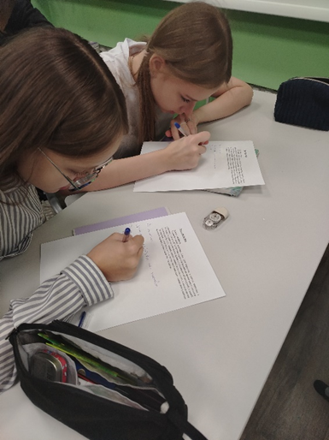
Рисунок 9 – Работа с задачей Магницкого в разных форматах

Ход эксперимента

Задание для 1 ряда (Переформулировать задачу с древнерусского на современный язык)
Учащимся (8 человек) было предложено перевести аутентичный текст задачи с древнерусского языка на современный русский язык, максимально точно сохранив все математические данные и условие (Рисунок 10).

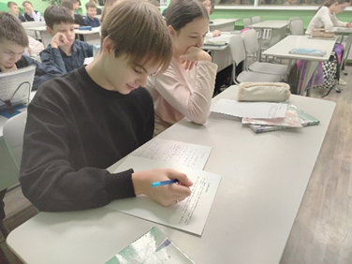
Рисунок 10 – Работа «Переформулировать задачу»

· Результат перевода: 7 человек из 8 (87,5%) успешно справились с переводом. 1 ученик (12,5%) допустил смысловую ошибку, неверно истолковав устаревшую конструкцию, что привело к потере одного данного в условии.

Задание для 2 ряда (Решить задачу написанную на древнерусском языке)
Учащимся (8 человек) было предложено решить задачу, представленную в оригинальном, историческом виде (на церковнославянском языке без какой-либо адаптации) (Рисунок 11).

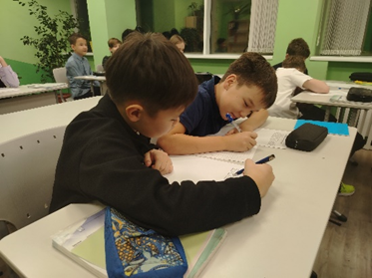
Рисунок 11 – Решение задачи по оригинальному тексту

· Результат решения: Только 2 человека из 8 (25%) сумели правильно понять условие и довести решение до верного ответа. У 4 учеников (50%) возникли серьезные затруднения на этапе понимания текста (незнание слов, непонимание структуры предложения), что привело к неверному составлению уравнения или отсутствию решения. 2 ученика (25%) не приступили к решению, мотивировав это тем, что «ничего не понятно».

Задание для 3 ряда («Современники»)
Учащимся (8 человек) была предложена та же задача, но в современной формулировке (привычный для шестиклассников язык, знакомая лексика) (Рисунок 12).

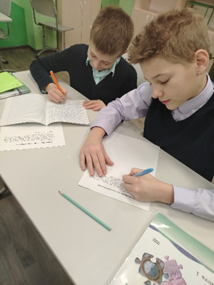
Рисунок 12 – Решение современной формулировки задачи

· Результат решения: 7 человек из 8 (87,5%) быстро и верно решили задачу. 1 ученик (12,5%) допустил ошибку в вычислении дроби, хотя ход решения (логика) был верным.

Выводы по эксперименту
Проведённый урок и анализ полученных данных позволяют сделать следующие выводы:

1. Языковой барьер как основное препятствие. Разница в успешности решения между группой, работавшей с современным текстом (87,5%), и группой, работавшей с оригиналом (25%), составила 62,5 процентных пункта. Это наглядно демонстрирует, что основная трудность задачи Магницкого для современных шестиклассников кроется не в математическом содержании, а в архаичном языке и непривычной форме подачи условия.
2. Эффективность переводческой деятельности. Высокий результат группы 1 ряда (87,5%) на этапе решения доказывает, что включение задания на перевод текста является мощным педагогическим инструментом. Процесс перевода заставляет учащихся 6 класса буквально «присвоить» себе условие задачи, проанализировать каждую деталь, что ведет к практически гарантированному успеху в решении.
3. Зона ближайшего развития. Тот факт, что 75% учащихся 2 ряда (6 из 8) не смогли самостоятельно преодолеть языковой барьер, указывает на необходимость системной работы по формированию навыков смыслового чтения на уроках математики. Исторические задачи могут служить отличным материалом для такой работы, но только при наличии направляющей помощи учителя (подобно той, что была оказана 1 ряду в виде задачи на перевод).

Итоговая результативность урока: 16 из 24 учащихся (67%) в конечном итоге разобрались в решении задачи и получили верный ответ. Эксперимент подтвердил, что исторический материал делает урок математики более глубоким и интересным, а правильно подобранная форма работы с ним развивает не только вычислительные навыки, но и метапредметные компетенции. Таким образом, выбор 6 «И» класса позволил нам провести эксперимент на наиболее подготовленной и мотивированной аудитории, что делает полученные результаты особенно показательными для оценки эффективности использования исторических задач в современном математическом образовании.

ЗАКЛЮЧЕНИЕ

В ходе выполнения данной работы было проведено исследование, посвященное личности Леонтия Филипповича Магницкого, его «Арифметике» 1703 года и практическому применению задач из этого учебника в современном образовательном процессе.
В теоретической части была изучена биография Магницкого, история создания его учебника и его содержание. Установлено, что «Арифметика» стала первой в России энциклопедией математических и навигационных наук, а её задачи носили практический характер и были ориентированы на потребности купечества, военного дела и мореплавания.
Практическая часть включала проведение экспериментального урока в 6 «И» классе (24 человека). Учащиеся были разделены на три группы и работали с одной задачей Магницкого («О мельнице») в разных форматах. Эксперимент показал:
· Группа с современным текстом справилась на 87,5%.
· Группа с оригинальным древнерусским текстом — только на 25%.
· Группа «переводчиков» (перевод + решение) — на 87,5%.
Таким образом, цели работы достигнуты. Доказано, что основная трудность при решении задач Магницкого кроется не в математическом содержании, а в языковом барьере. Включение заданий на перевод исторических текстов является эффективным педагогическим инструментом: оно развивает навыки смыслового чтения, логическое мышление и повышает интерес к математике. Эксперимент подтвердил, что исторический материал при правильной подаче способствует формированию метапредметных компетенций у учащихся.

СПИСОК ИСТОЧНИКОВ И ЛИТЕРАТУРЫ

1. Магницкий Л.Ф. Арифметика. – 1703. [Электронный факсимиле].
2. Гнеденко Б.В. Математика и математическое образование в современном мире. – М., 1985.
3. Юшкевич А.П. История математики в России до 1917 года. – М., 1968.
4. Прудников В.Е. Русские педагоги-математики XVIII–XIX веков. – М., 1956.
5. Ресурсы интернета: материалы музея истории МГУ, цифровые архивы РНБ.
6. https://lifehacker.ru/starinnye-arifmeticheskie-zadachi/?ysclid=mi62hc1snn432529682 (задачи)
7. Галанин Д. Д. «Магницкий и его арифметика» 2-й выпуск. Москва, 1914.
8. Журнал «Физико-математические науки в их настоящем и прошедшем», т. VII, с. 205—210 и 267—308, и т. VIII, с. 28—47 и 106—145.
Шикман А. П. Деятели отечественной истории. Биографический справочник. — Москва, 1997 г.
9.Магницкий Леонтий Филиппович // Энциклопедический словарь Брокгауза и Ефрона : в 86 т. (82 т. и 4 доп.). — СПб., 1890—1907.
Каменева Т. Н. К истории издания «Арифметики» Магницкого // Книга. Исследования и материалы. 1984. — Сб. 48. — С. 72—82.
Примеры задач из Арифметики Магницкого https://lifehacker.ru/starinnye-arifmeticheskie-zadachi/?ysclid=mkmczxjmye351108545

